
Pentest Lab — Metasploitable 2
Força Bruta à porta 21 (FTP)

Felipe Alves
1. INTRODUÇÃO

Este laboratório foi realizado em ambiente controlado com o objetivo de estudar conceitos introdutórios de segurança ofensiva, com o foco em ataques de força brutas e quebra de credenciais em serviços de rede. O estudo abordou a utilização de ferramentas amplamente empregadas na área de cybersegurança, para a autenticação não autorizada em serviços expostos.
Foram utilizadas ferramentas como:
- Kali Linux – Máquina atacante;
- Nmap – Enumeração de serviços e identificação de portas abertas;
- Hydra – Ferramenta de força bruta para quebra de credenciais;
- Wordlist Rockyou – Base de dados de senhas comuns utilizadas no ataque;
- Vmware – Virtualização do ambiente;
- Metasploitable 2 – Máquina vulnerável.

O objetivo principal deste laboratório foi compreender o fluxo básico de um processo de pentest, incluindo reconhecimento, enumeração de serviços, identificação de vulnerabilidades e exploração controlada por meio de ataques de força bruta em credenciais, tudo em ambiente educacional e isolado.

2. ATAQUE

Nesta etapa inicial foi realizada a identificação das máquinas presentes no ambiente de laboratório. A máquina atacante utilizando Kali Linux foi utilizada para executar os processos de enumeração e exploração, enquanto a máquina Metasploitable 2 atuou como alvo vulnerável dos testes realizados.
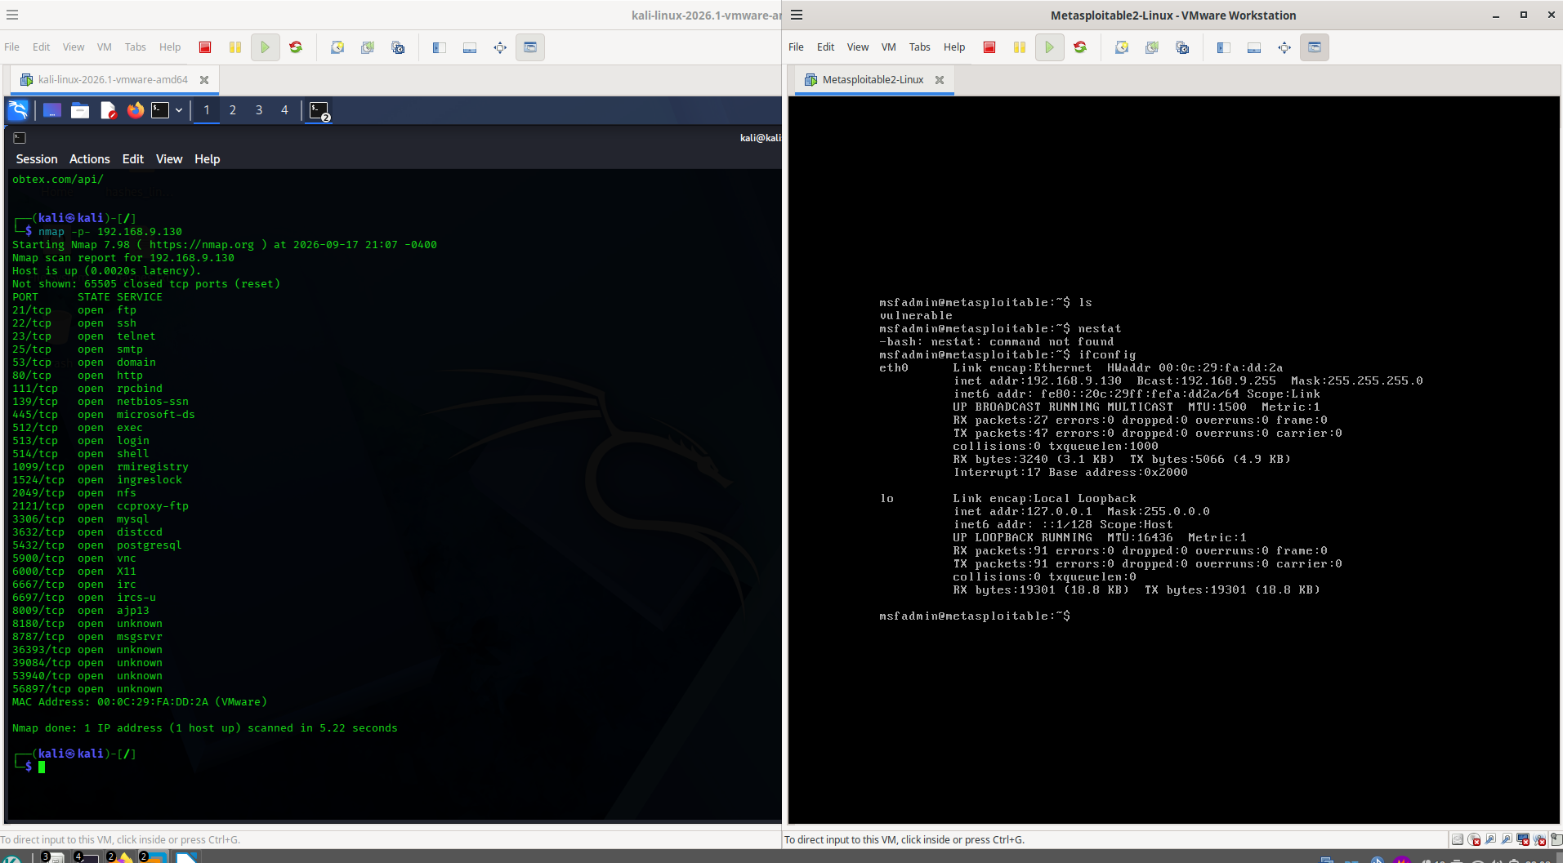
2.1 Enumeração de Serviços

Após identificar o IP da máquina vulnerável utilizando o comando ip a no Metasploitable2, foi iniciado o processo de enumeração dos serviços ativos, utilizando o comando nmap -p- 192.168.9.130. O parâmetro -p- foi utilizado para realizar a detecção de portas que estão sendo utilizadas na máquina.
Durante o scan foram identificados diversos serviços ativos, incluindo ftp(21), ssh(22), http(80), Samba(137, 138, 139, 445) e MySQL(3306). Entre os serviços encontrados, destacou-se o FTP executando na porta 21.

2.2 Utilização do HYDRA

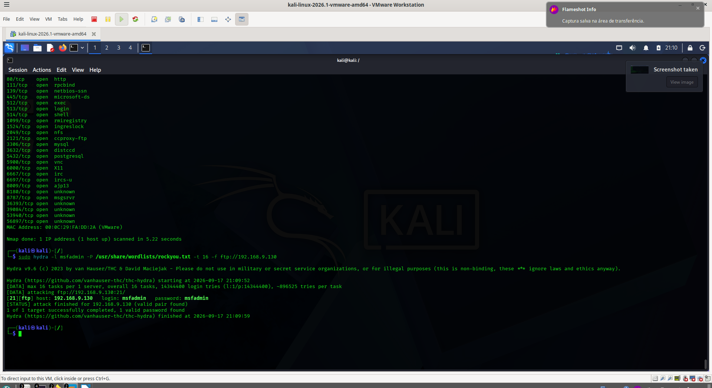
Logo após a enumeração de serviços ativos, escolhi a porta 21 como alvo e em seguida utilizei o comando “sudo hydra -l msfadmin -P /usr/share/wordlists/rockyou.txt -t 16 -f ftp://192.168.9.130”:
- sudo = executa comandos com privilégios;
- hydra = ferramenta de força bruta;
- -l msfadmin = Define o usuário fixo para o ataque;
- -P /usr/share/wordlists/rockyou.txt = define a wordlist que será usada como base para o ataque;
- -t 16 = define 16 tarefas paralelas (threads), aumentando a velocidade do ataque;
- -f = para o ataque assim que a primeira senha válida for encontrada;
- ftp://192.168.9.130 = define o protocolo ftp e o ip do alvo.
O Hydra pode demorar bastante, porém foi extremamente rápido porque a senha “msfadmin” está entre as primeiras entradas na wordlist do RockYou(é uma senha extremamente comum e previsivel). O Hydra encontrou a credencial válida quase instantaneamente, demonstrando a vulnerabilidade crítica de usar senhas fracas ou iguais ao nome do usuário em serviços expostos na rede.

2.3 Invadindo o FTP

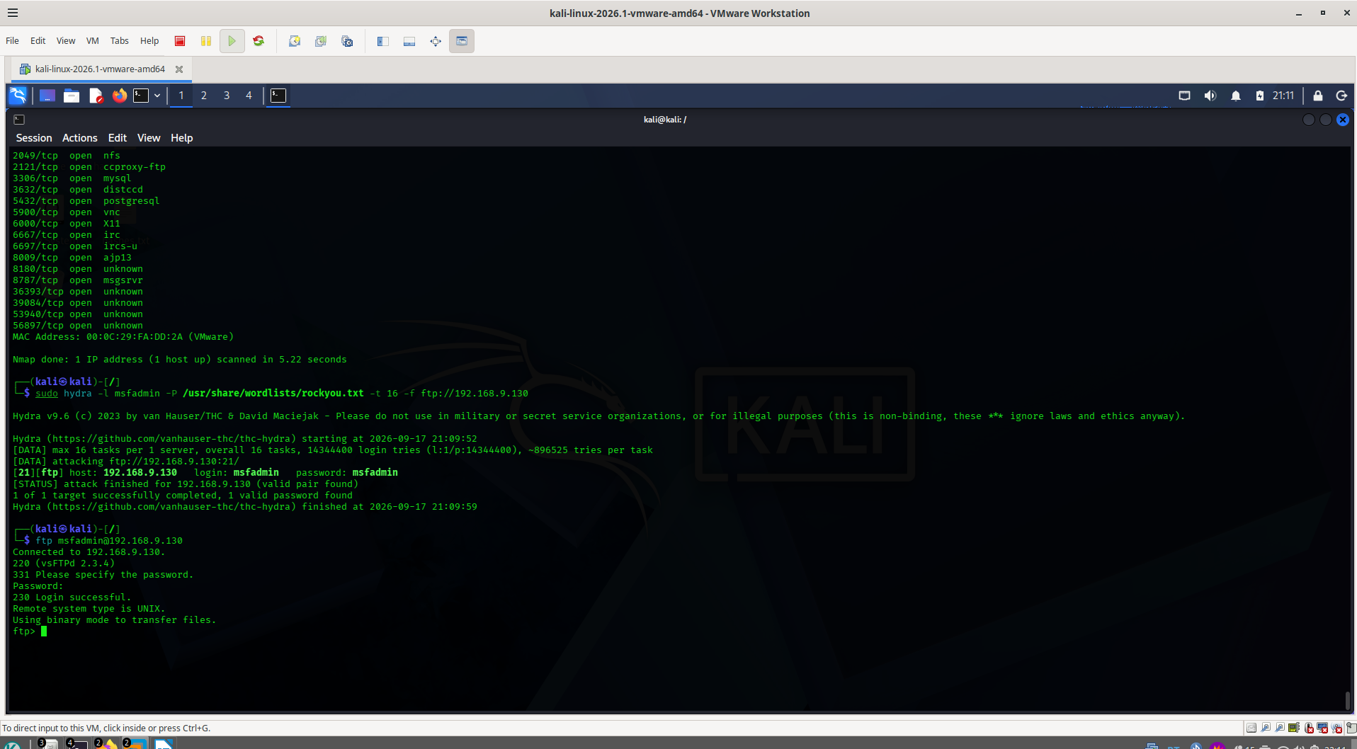
Após a conclusão bem-sucedida do ataque de força bruta, que encontrou a credencial válida msfadmin/msfadmin para o serviço FTP da máquina alvo, procedeu-se à validação do acesso obtido. Para isso, utilizou-se o cliente FTP nativo do Kali Linux para estabelecer uma conexão direta com o servidor no endereço 192.168.9.130.
O comando ftp msfadmin@192.168.9.130 foi utilizado para iniciar a sessão, informando o usuário alvo diretamente na linha de comando.

2.4 Manipulando arquivos da máquina alvo via FTP

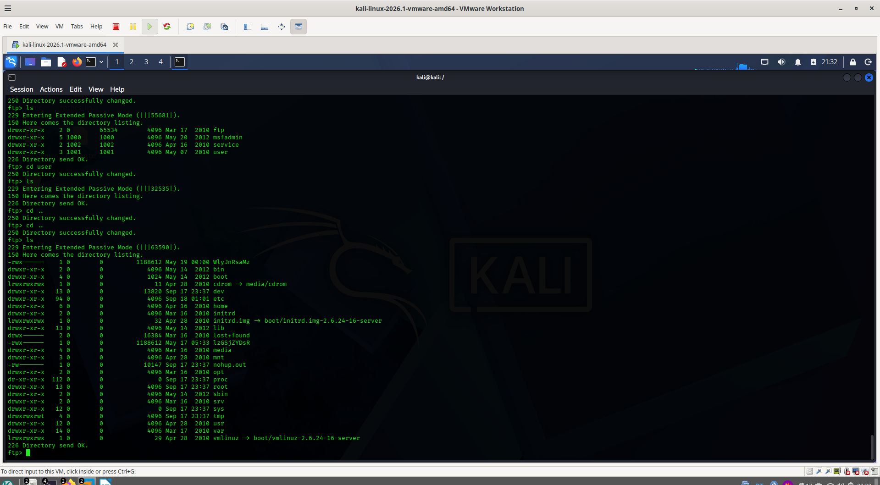
Depois de conseguir entrar no FTP com a senha quebrada pelo Hydra, consegui navegar pelo sistema da máquina usando ls e cd. Dá pra ver que o acesso era total: tanto a pasta do usuário quanto a raiz do sistema ficaram expostas.
Foi possível enxergar pastas importantes do Linux, como /etc, /bin e /root, e até arquivos com permissão de execução, que podem esconder alguma coisa maliciosa já plantada na máquina.
Na prática, ter esse acesso significa que o atacante poderia baixar arquivos, subir novos, ler ou apagar o que quisesse ou seja, roubar dados ou deixar um payload malicioso no servidor. Tudo isso porque a senha era fraca e igual ao nome do usuário. Isso mostra como uma credencial simples desprotegida pode comprometer o servidor por completo.

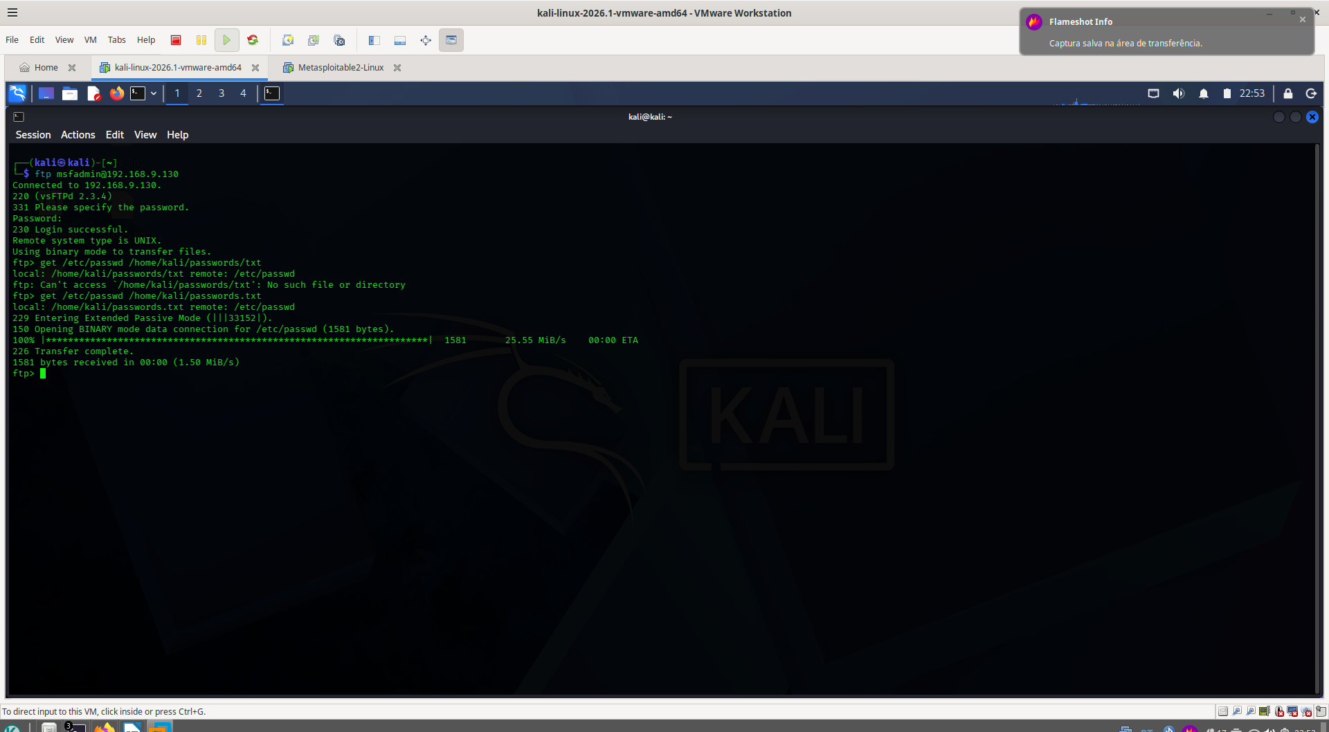
2.5 Pós exploração

O print mostra a etapa de pós-exploração: já com as credenciais válidas, o atacante se conecta ao FTP em 192.168.9.130, recebe o login bem-sucedido (230 Login successful) e usa o comando get para baixar o arquivo /etc/passwd do servidor para a máquina local..
O /etc/passwd é sensível porque lista todos os usuários do sistema, seus identificadores e shells — mesmo sem conter senhas, permite ao atacante mapear usuários válidos e direcionar ataques futuros.
Esse print evidencia uma falha crítica: o FTP estava configurado sem restrição de diretório (chroot), permitindo que o usuário lesse arquivos de todo o sistema. Credenciais fracas + configuração inadequada = exfiltração de dados e comprometimento total da confidencialidade do servidor.

